Показательные выступления воспитанников РДОО "Подростковый Клуб Ферзь", приуроченные к празднованию 71-й годовщины Победы в ВОВ 1941 - 1945 г.
06.05.2016
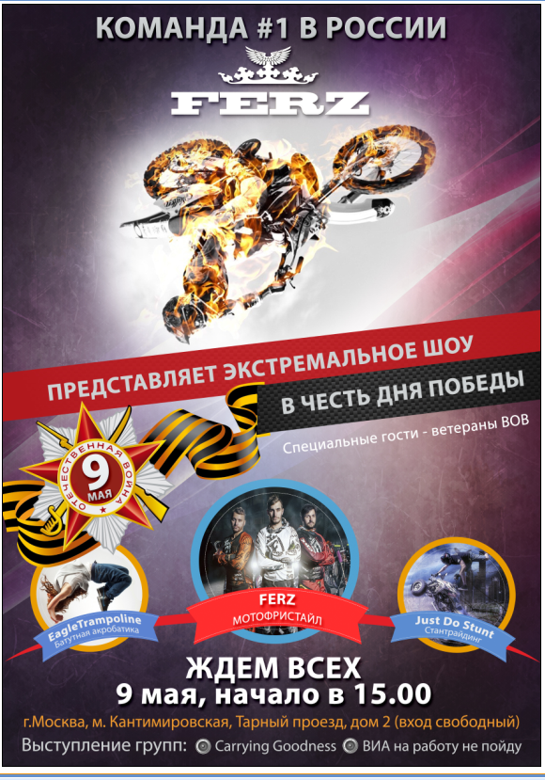

Адрес страницы: http://tsaricino.mos.ru/towards-the-73th-anniversary-of-the-victory-in-the-great-patriotic-voeny-1941-1945/detail/2905207.html
Управа района Царицыно города Москвы

